**ĐẠI HỌC QUỐC GIA THÀNH PHỐ HỒ CHÍ MINH**

**TRƯỜNG ĐẠI HỌC CÔNG NGHỆ THÔNG TIN**

**KHOA KHOA HỌC VÀ KĨ THUẬT THÔNG TIN**



**BÁO CÁO THỰC HÀNH**

**CÔNG NGHỆ LẬP TRÌNH ĐA NỀN TẢNG**

**CHO ỨNG DỤNG DI ĐỘNG**

**LAB 03: NESTED NAVIGATION, SQLite DATABASE**

GVHD: Phạm Nhật Duy

Lớp: IE307.P11

**Sinh viên thực hiện:**

Thạch Minh Luân MSSV: 22520827

🙡🙢 Tp. Hồ Chí Minh, 11/2024 🙠🙣

**NHẬN XÉT CỦA GIÁO VIÊN HƯỚNG DẪN**

*……., ngày……...tháng……năm 20…*

**Người nhận xét**

*(Ký tên và ghi rõ họ tên****)***

MỤC LỤC

Bài 1: Nested Navigation 3

Bài 2: SQLite Database 21

**BÀI LÀM**

# Bài 1: Nested Navigation

* Cấu trúc các folder/file của dự án

* Nội dung code
* AuthContext.js

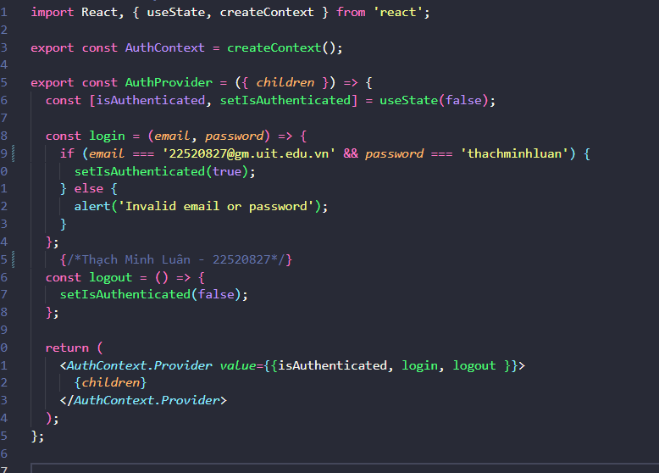

* AuthStack.js

* CategoriesScreen.js

* FavouritesScreen.js

* HelpScreen.js

* HomeDetailsScreen.js

* HomeScreen.js

* LoginScreen.js

* NotificationDetailsScreen.js

* NotificationScreen.js

* ProfileScreen.js

* SignupScreen.js

* HomeStack.js

* CategoryTabNavigator.js

* AppNavigator.js

* App.js

* Kết quả

* Mở các màn hình ngăn kéo khi nhấn vào biểu tượng menu trong màn hình trang chủ.

# Bài 2: SQLite Database

* Cấu trúc các folder/file của dự án

* Nội dung code
* SettingContext.js

* database.js

* BottomTabStack.js

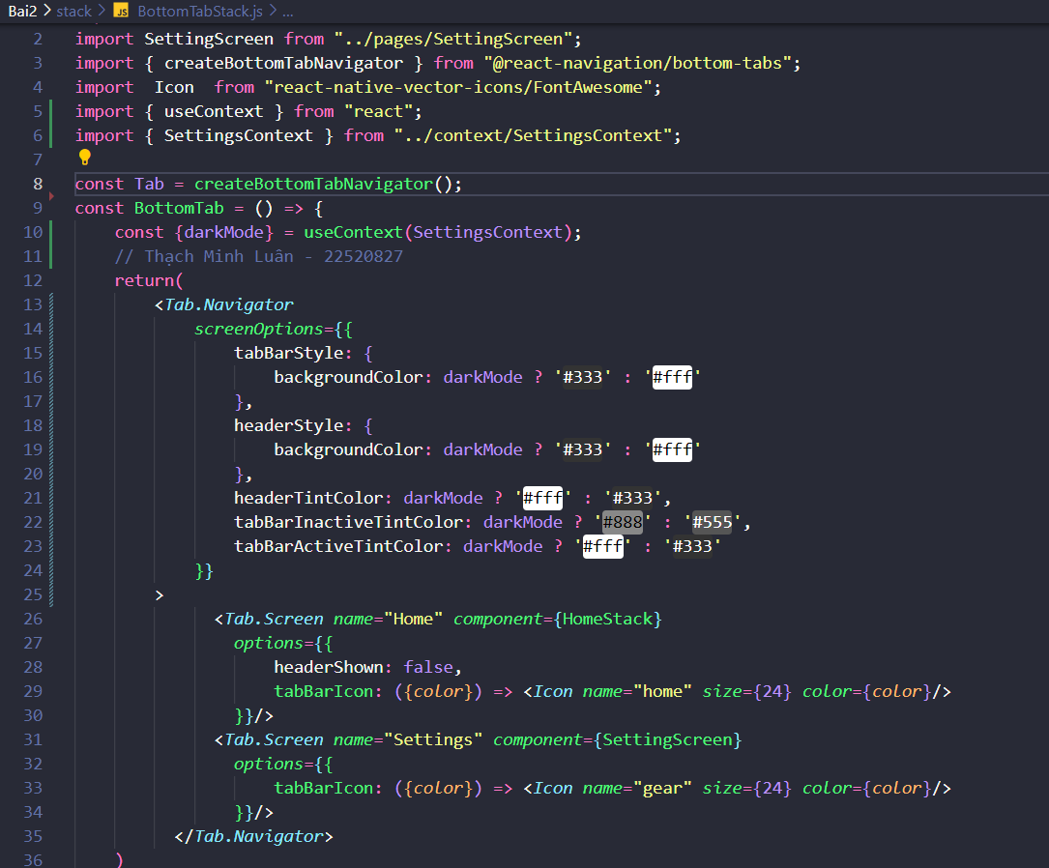

* HomeStack.js

* Note.js

* AddNotesScreen.js

* EditNotesScreen.js

* HomeScreen.js

* SettingScreen.js

* App.js

* Kết quả:

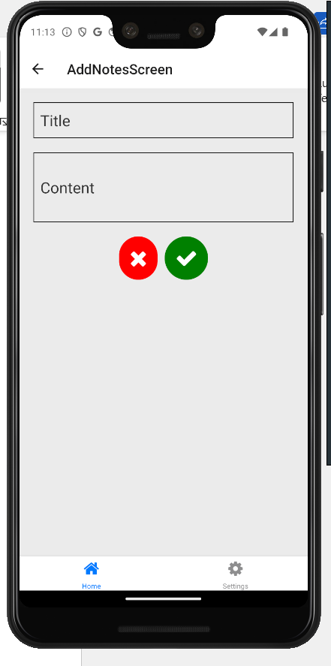

* Khi nhấn chọn vào một ghi chú, ứng dụng điều hướng sang màn hình chỉnh sửa với các thông tin đã có trước đó.

* Thực hiện chỉnh sửa và nhấn lưu, thông tin của ghi chú sẽ được cập nhật.

* Khi nhấn vào biểu tượng xóa, ghi chú tương ứng sẽ được xóa khỏi CSDL.

* Màn hình cài đặt. Khi người dùng bật công tắc chế độ tối, giao diện của màn hình cài đặt, thanh Header và TabBar cũng sẽ được thay đổi theo.

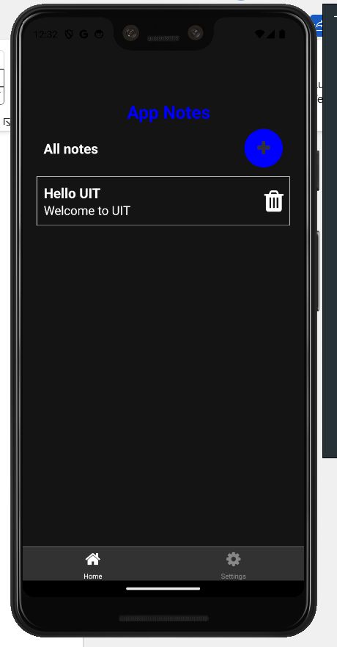

Link Google Drive video: [Video](https://drive.google.com/drive/folders/16NlVc2H1UdjsuKaanGJuExSLWkLWgi2z?usp=sharing)